### Бухгалтерский учет в среде 1С.

### Назначение работы: познакомится с возможностями 1С для выполнения бухгалтерских проводок и записи результатов в регистр бухгалтерии.

# **Теория**

На этом занятии мы займемся тем, что проиллюстрируем возможность

ведения бухгалтерского учета средствами 1С Предприятия. Для этого мы используем новые прикладные объекты:

* регистр бухгалтерии.
* план счетов

Регистр бухгалтерии будет использоваться для **накопления** данных о совершенных хозяйственных операциях.

С помощью плана счетов мы будем **описывать счета**, в разрезе которых ведется учет.

# **Практика**

Откройте свою информационную систему в режиме конфигурации.

Введите номер конфигурации - 15.

Создание объекта конфигурации План счетов **Основной**

Создадим новый объект конфигурации План счетов. Присвоим ему имя - «Основной».

На закладке «Данные» создадим признак учета «Количественный».

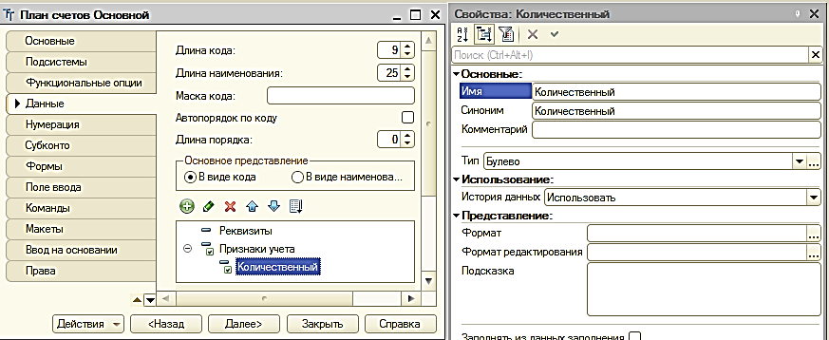

Отнесем план счетов к подсистеме **Бухгалтерия.**

Откроем закладку «Прочее». Нажмем кнопку «Предопределенные» и создадим три предопределенных счета:

• «Товары», код 41, активный, с количественным учетом

• «РасчетыСПоставщиками», код 60, активно/пассивный

• «ДебиторскаяЗадолженность», код 62, активно/пассивный

В результате план счетов будет выглядеть следующим образом:

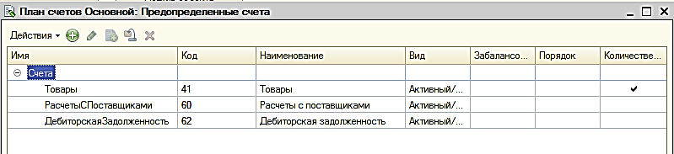

Теперь, мы можем перейти к знакомству с последним объектом конфигурации, который понадобится нам для организации бухгалтерского учета - регистром бухгалтерии.

Отнесем план счетов к подсистеме «Бухгалтерия»

Регистр бухгалтерии

Объект конфигурации **Регистр бухгалтерии** является прикладным объектом и предназначен для описания структуры накопления данных, учет которых ведется исходя из некоторого плана счетов.

Откроем конфигуратор и создадим новый объект конфигурации Регистр бухгалтерии. Зададим ему имя **Управленческий**.

Укажем, что с ним будет связан план счетов «Основной». Установим флаг «Корреспонденция». Этот флаг будет говорить о том, что создаваемый нами регистр поддерживает **корреспонденции**. Это означает, что каждая запись

регистра имеет дебетовую и кредитовую часть.

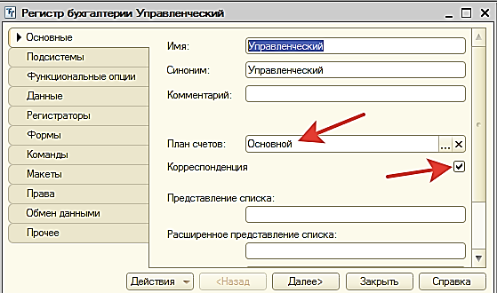

Регистры, не поддерживающие корреспонденцию, используются тогда, когда не нужно использовать принцип двойной записи

Теперь перейдем на закладку «Данные» и создадим два **ресурса**:

• «Сумма» со свойствами длина 10, точность 2, балансовый,

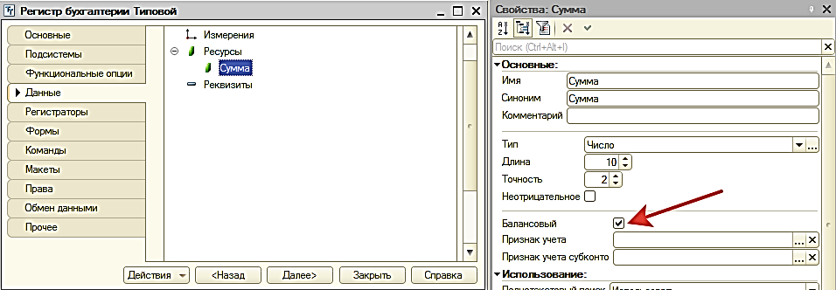

• «Количество» со свойствами длина 10, точность 3, не балансовый, признак учета - количественный.

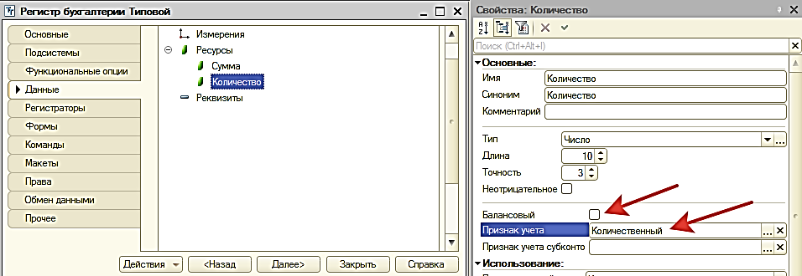

На этом создание нашего регистра бухгалтерии завершено.

**Примечание**. Измерения для этого регистра мы не задали. Это допускается.

Изменения в документе Приходная накладная

Теперь откроем окна редактирования документов «ПриходнаяНакладная» и отметим, что эти документы будут создавать движения и по регистру бухгалтерии «Управленческий» (закладка «Движения»).

**Внимание**! В процедуре проводки уже имеются движение, поэтому выполните запись сразу в два регистра: регистр остатков и регистр бухгалтерии. Для этого в конструкторе движений следует открыть сразу два регистра и для каждого записать движение:

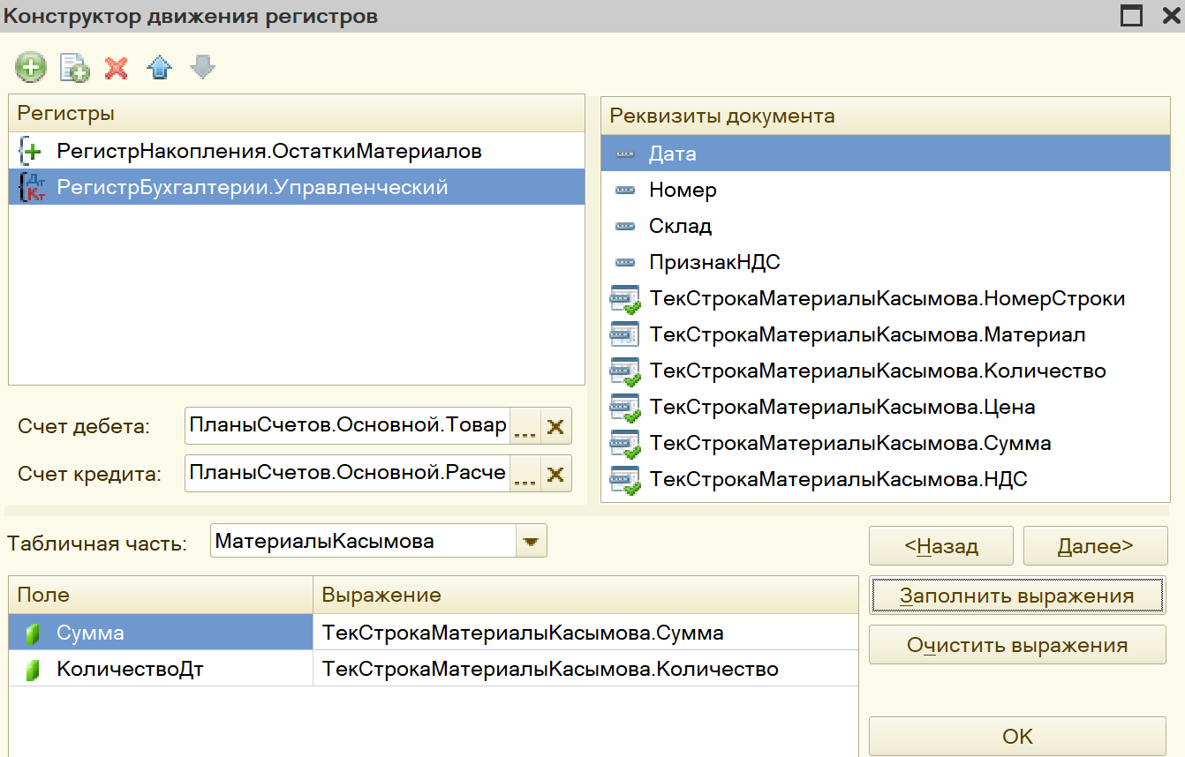

Не выходя из конструктора сформировать остатки:

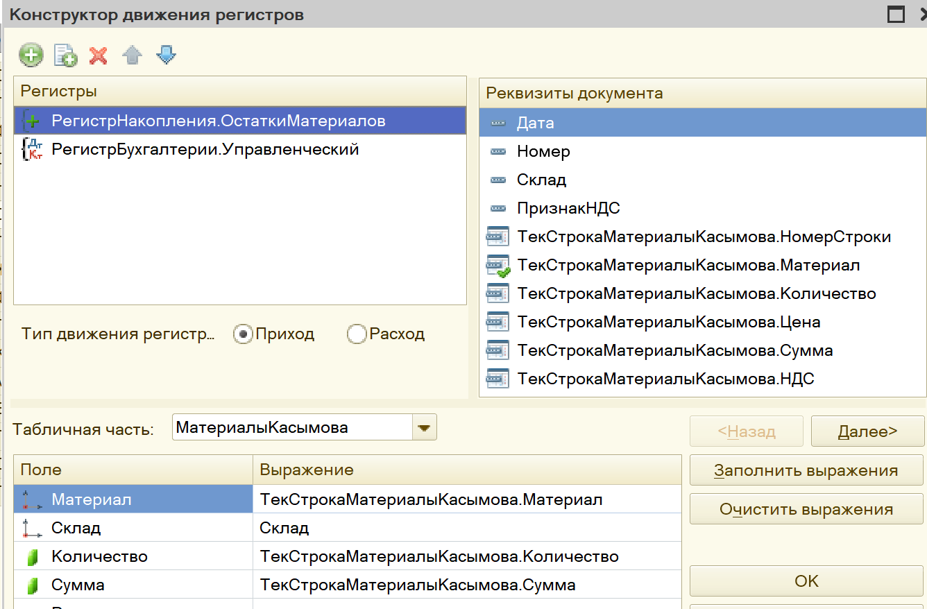

В результате, процедура «ОбработкаПроведения» будет содержать код:

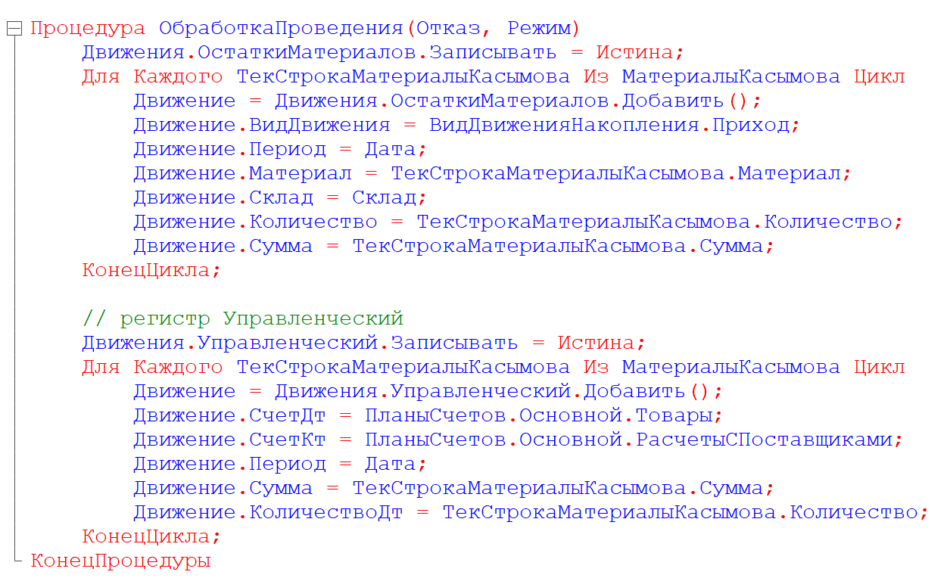

Введем некоторые изменения в текст, для того что бы в регистр остатков не попадали услуги. Т.к. это не имеет смысла.

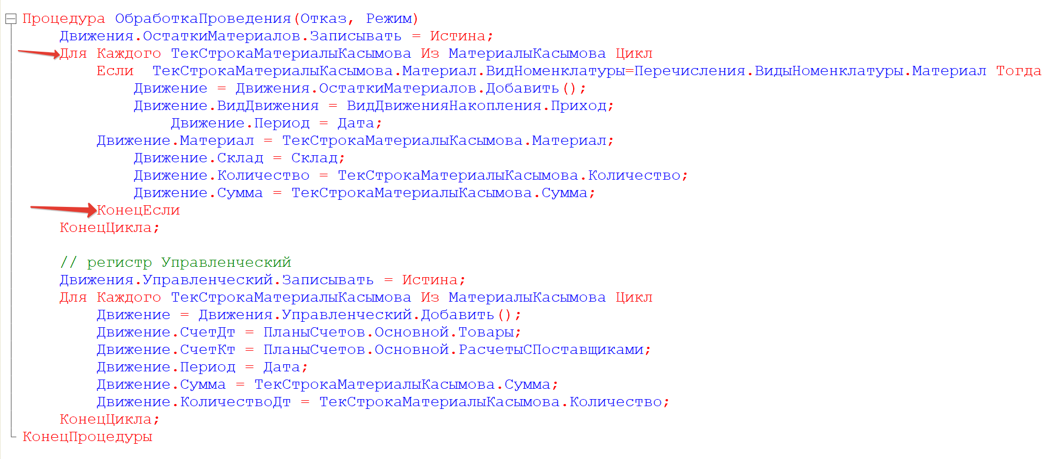

Также изменить форму документа:

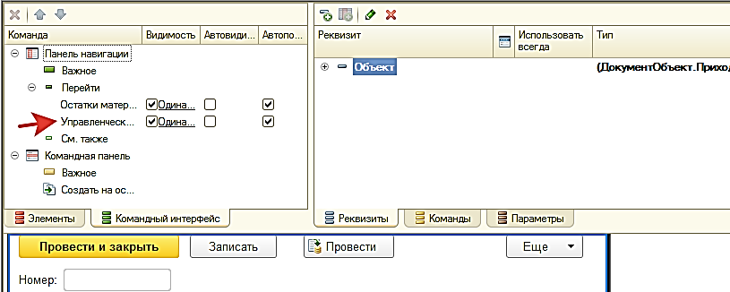

Запустить 1С:Предприятие в режиме отладки и выполнить проводки для всех приходных накладных. После этого полное содержание регистра бухгалтерии должно быть следующим:

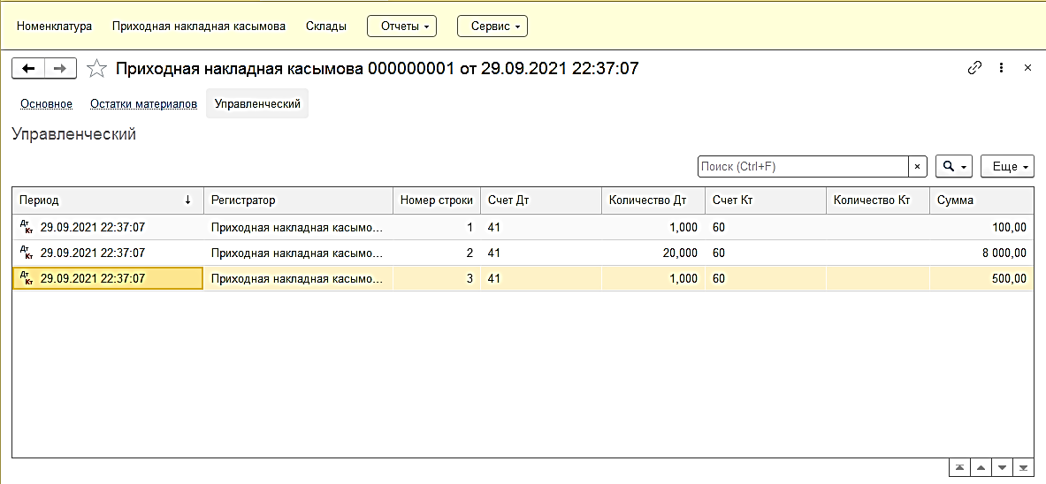

**Контрольные вопросы**

1. Для чего предназначен объект конфигурации План счетов

2. Для чего предназначен Регистр бухгалтерии, его особенности

3. Как создать движения документа по регистру бухгалтерии